**新接线系统目前问题**

**1.复制订单时，可以清空产品，但是清空产品后，重新打规格，按回车键没有反应，一定要按“选择--指定相关规格”后才能显示。**

**而且不管打什么规格，订单金额都是显示“0”元**

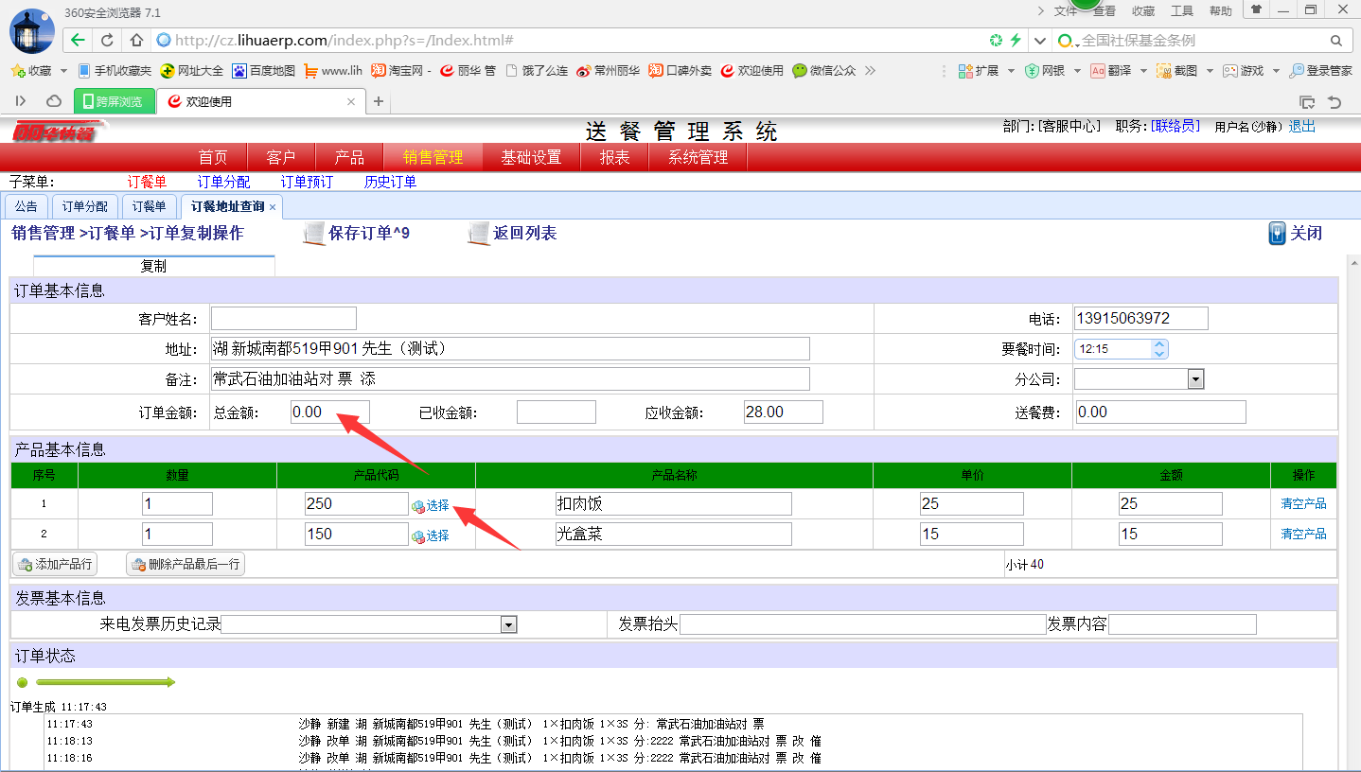

**保存后，查询订单，规格为空。**

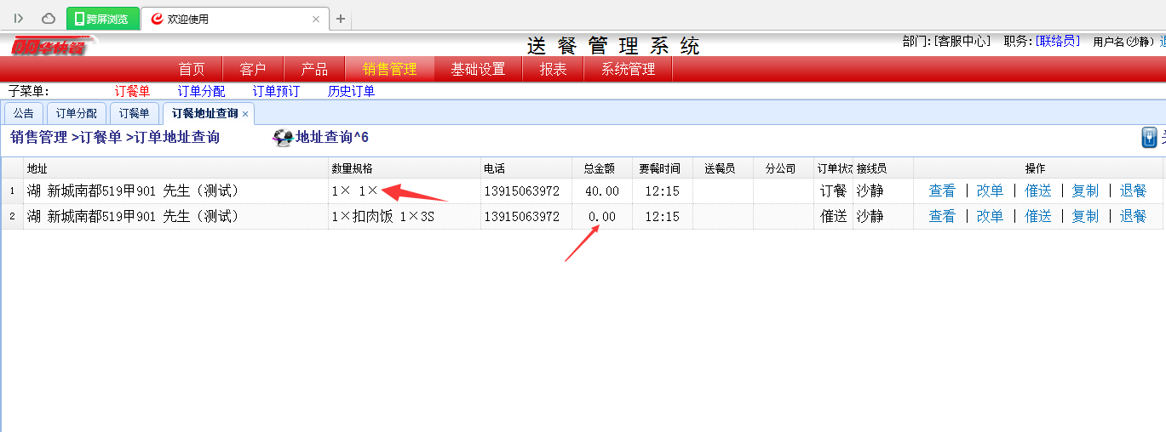

**2.订单修改后，在订单详情中，还是显示订单金额的，但是查询此订单后，显示金额为“0”**

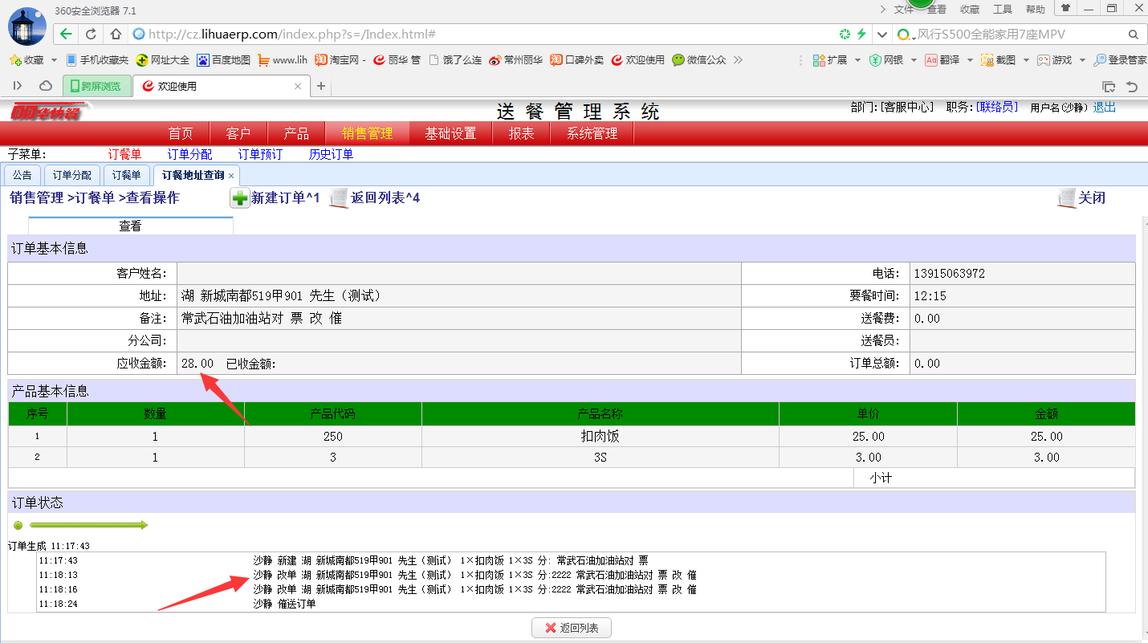

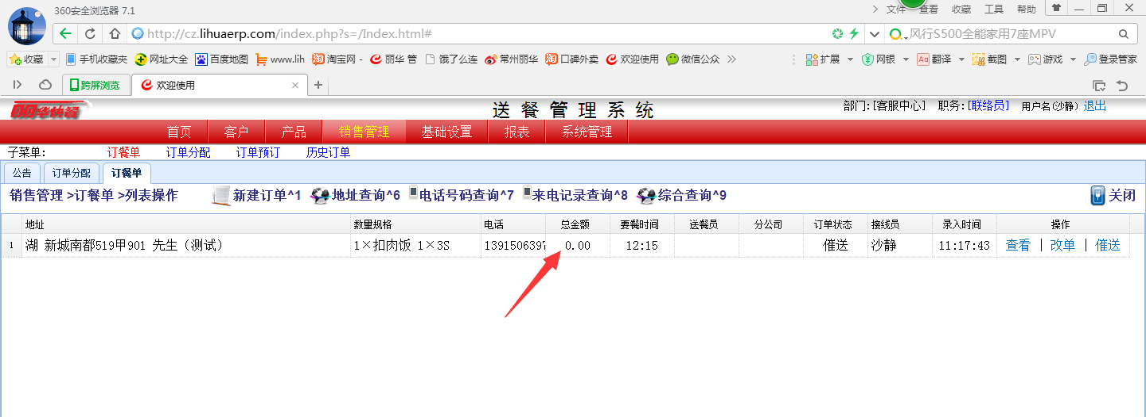

**3.订单退餐时，规格没有清空。在分配订单时，也没有明确标识。**

